**Závěrečná tisková zpráva k vyhlášení cen Českého filmového a televizního svazu FITES**

**TRILOBIT 2024**

**Dolní Břežany: Ceny TRILOBIT udílené Českým filmovým a televizním svazem FITES za mimořádná audiovizuální díla byly vyhlášeny 20. ledna 2024 na slavnostním ceremoniálu, který se uskutečnil ve sportovní hale v Dolních Břežanech. Ceremoniál streamovala ČT. Jedny z nejstarších filmových cen již po sedmatřicáté poukázaly na díla s výraznou uměleckou kvalitou a s etickým a společenským přesahem.**

**Ceny TRILOBIT 2024 se uskutečnily pod záštitou hejtmanky Středočeského kraje Mgr. Petry Peckové a ministra kultury České republiky Mgr. Martina Baxy.**

**Ceny TRILOBIT 2024 byly uděleny následovně**

Český filmový a televizní svaz FITES

uděluje

**CENU TRILOBIT BARRANDIEN 2024**

**Agnieszce Hollandové**

za režii filmu

**HRANICE**

Film svou obrazově strhující filmovou řečí má na míle daleko k povrchní publicistice i k běžným akčním dramatům. S hlubokou empatií nahlíží jedno z nejvážnějších témat dnešní Evropy, téma zákeřně řízené, politicky zneužívané migrace – a co si s ní počít, aniž bychom se zpronevěřili sami sobě. Úzkostně kafkovský i groteskně absurdní příběh z polsko-běloruské hranice divákovi neumožní chytat se obvyklých happyendových stébel, přesto nabízí i naději v mladých záchranářkách a záchranářích.

Český filmový a televizní svaz FITES

uděluje

**CENU TRILOBIT BARRANDIEN 2024**

**Pavlu Soukupovi**

za režii filmu

***#annaismissing***

Porota oceňuje film #annaismissing, který svěžím zpracováním přibližuje děsivé dopady kyberšikany a života na sociálních sítích. V době, kdy podle průzkumů každé páté dítě zažilo ponižování, nenávistné komentáře a další stinné stránky online světa, jde o zásadní dílo, které navíc svou seriálovou podobou a napínavostí může osvětově zapůsobit na cílové publikum. V domácím kontextu je to i výjimečně dobře vystavěný a žánrově čistý thriller.

Český filmový a televizní svaz FITES

uděluje

**CENU TRILOBIT BARRANDIEN 2024**

**Tomáši Dušičkovi**

za námět a scénář

a

**Jonáši Karáskovi**

za režii filmu

**INVALID**

Od dob kultovních snímků filmové vlny šedesátých let se v naší kinematografii jen málokdy vidí tak vydařená, svižná, divácky vděčná, a přitom nepodbízivá a krutá komedie. Invalid pod silným zvětšovacím sklem černého humoru a nadsázky nabízí nekompromisní obraz naší společnosti, výkony obou protagonistů (Gregor Hološka, Zdeněk Godla) i ostatních (za všechny Klára Melíšková) jsou samy o sobě zralé na cenu, zde však boduje především celek příběhu.

Český filmový a televizní svaz FITES

uděluje

**CENU TRILOBIT BARRANDIEN 2024**

**Romanu Vávrovi**

za námět, scénář a režii filmu

**PŘÍPAD MODRÝ**

Byl dvojnásobným mistrem světa v hokeji. Také vzorným otcem rodiny, a především hodnotově ukotveným člověkem s pevným charakterem. Nechtěl v době, která svoje hodnoty hledala kdesi na východě, opustit švýcarskou manželku ani zrušit, státem předtím potvrzenou, smlouvu s NHL. To vše mu vyneslo 5 let věznění v uranových dolech a zavinilo jeho předčasnou smrt. Osud hokejového brankáře Ing. Bohumila Modrého zpracoval režisér Roman Vávra na propracovaném pozadí obrazu doby, vytříbeným filmovým jazykem, se silnou vnitřní přesvědčivostí.

Český filmový a televizní svaz FITES

uděluje

**CENU TRILOBIT BARRANDIEN 2024**

**Simoně Pekové**

za ztvárnění role Valérie

ve filmurežisérů Jana Vejnara a Tomáše Pavlíčka

**PŘIŠLA V NOCI**

Stejně jako samotný film osciluje mezi černou komedií a groteskním hororem, „klame tělem“ i Simona Peková v hlavní roli. Její Valérie není jen okázale histrionská manipulátorka bezohledně terorizující své okolí. Promyšleným střídáním teatrální exprese s okamžiky ztišení a citu pro tragikomický detail, dokáže v divácích vzbudit nejen odpor a smích, ale i pochopení a soucit se stárnoucí ženou neschopnou reflexe vlastního života a vztahů.A přimět je k zamyšlení nad sebou samými.

Český filmový a televizní svaz FITES

mimořádně uděluje

**CENU POROTY – MOC BEZMOCNÝCH**

za přínos občanské společnosti

**Ksenii Sacharnové**

za režii a produkci

**a Kirillu Sacharnovi**

za námět, režii, kameru, střih

dokumentárního filmu

**VIKTOR FAJNBERG. DISIDENTEM K ZBLÁZNĚNÍ**

Dokument poskytl filmařsky poctivý prostor příběhu sovětského disidenta, jednoho z osmi statečných, kteří protestovali proti sovětské okupaci Československa, za což byl sovětským režimem léta vězněn bez soudu na psychiatrické klinice. Dílo připomíná stále platnou pravdu, že i zdánlivě bezmocní jednotlivci mohou svým statečným postojem porazit všemocný totalitní systém a spoluobčanům ukázat cestu k životu v pravdě.

Český filmový a televizní svaz FITES

mimořádně uděluje

**CENU POROTY – MOC BEZMOCNÝCH**

za přínos občanské společnosti

**Mattu Sarneckému**

za scénář a režii

koprodukčního dokumentárního filmu

**KUCIAK: VRAŽDA NOVINÁŘE**

Dánský režisér Matt Sarnecki s odstupem doslova dešifroval příběh slovenského investigativního novináře Jána Kuciaka a jeho snoubenky Martiny Kušnírové nejen jako otřesný zločin, ale zasadil tento akt do dosud neznámých celospolečenských souvislostí prorůstání mafiánského prostředí se slovenskou politikou. Mimořádně cenná je práce s unikátními materiály z vily hlavního podezřelého, podnikatele Mariána Kočnera.

Český filmový a televizní svaz FITES

uděluje

**CENU VLADISLAVA VANČURY 2024**

filmovému kameramanovi, dramaturgovi a autorovi



**Otovi Kopřivovi**

za celoživotní dílo, jímž přispěl

k rozvoji a kultivovanosti české kinematografie

a jejímu mezinárodnímu věhlasu

**Ota Kopřiva** (1948–1988) laudatio

Ota Kopřiva je jednou z nejvýraznějších osobností České kameramanské školy: autor obrazové složky významných filmů z období normalizace, zejména ve spolupráci s režisérem Vítem Olmerem (mj. filmy "Co je vám, doktore", 1984, "Jako jed", 1985, "Antonyho šance", 1986 a "Bony a klid", 1987, jehož premiéry se již nedožil). Mistr ruční kamery, kterou ztvárňoval bez příkras pravdivou socialistickou realitu. Na těchto filmech působil také jako dramaturg a spoluautor technických scénářů. Jeho metoda realistického výrazu předběhla dobu minimálně o deset let, a to v domácím i evropském kontextu. Později se tento styl objevil v Evropě ve snímcích skupiny Dogma 95. Styl Kopřivova osvětlení vychází z logiky reálných zdrojů s podmíněným minimem použitých prostředků. Dynamickým pojetím kamery vytvořil kontrastující pocit úniku, jakéhosi pohybu lidského bytí na hraně zákona, hlídaného represivní mocí normalizační šedé zóny.

Sám Ota Kopřiva říká: *„Scénáře, které se píší, vyznačují se většinou nefilmovostí. To je u nás scénářová bolest. Když píšeme technický scénář, představujeme si, že děláme němý film (...) Teprve když už to jinak nejde, nastoupí dialogy. Lidé jsou zkažení televizí, jsou zvyklí ji poslouchat, a ne se na ni dívat.“,* konec citátu.Svou aktivní spoluprací kameramana s režisérem může být Kopřiva inspirací zejména pro dnešní mladé filmaře. Současný obrazový digitální manýrismus doplněný plytkostí dialogové popisnosti je opakem ryzí filmové řeči, jíž se Kopřiva s Olmerem vyjadřovali. Jeho význam je bohužel oficiálně pozapomenut. I proto mu Cena Vladislava Vančury za celoživotní dílo a přínos pro českou kinematografii právem patří.

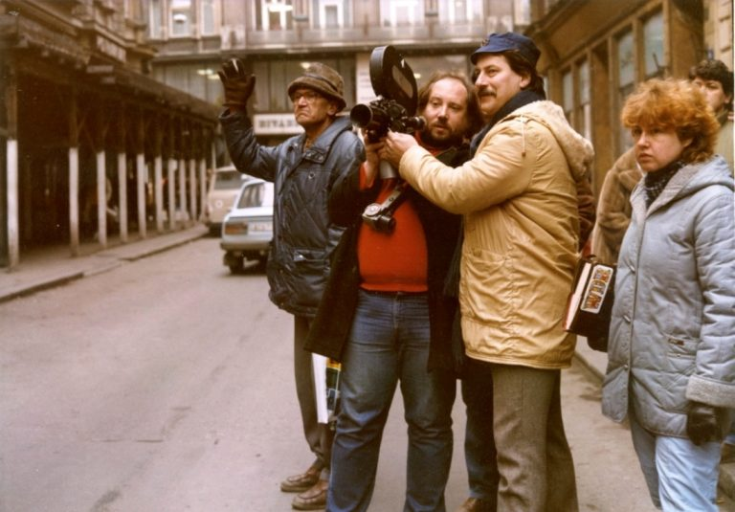

Český filmový a televizní svaz FITES

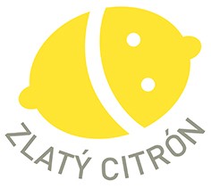propůjčuje

kritickou a podpůrnou

**ZCELA ZVLÁŠTNÍ CENU – C I T R Ó N**

**Poslanecké sněmovně PČR a Výboru pro mediální záležitosti**

za opakovaně nekompetentní způsob volby do mediálních rad – nejnověji do Rady státního fondu kinematografie, což není nic proti samotným radám, ale proti stavu, kdy o odborných otázkách rozhodují neodborníci.

**Porota cen TRILOBIT 2024 vybírala z celkového počtu 83 snímků v celkové stopáži 107 hodin 28 minut a pracovala ve složení**

Bc. **Jan BEZNOSKA** / manažer Městského kina Beroun

Mgr. **Zora CEJNKOVÁ** / scenáristka, režisérka a spisovatelka

prof. MgA. **Marek JÍCHA** / prezident Asociace českých kameramanů, kameraman, režisér, pedagog, digitální restaurátor

prof. PhDr. **Vladimír JUST**, CSc. / teatrolog, televizní a mediální kritik, esejista, pedagog,

**předseda** a **mluvčí poroty**

MgA. **Ivana KAČÍRKOVÁ**/ filmová střihačka

**Ondřej KAMENICKÝ** / ředitel festivalu Jeden svět

MgA. **Ivo POPEK** / kameraman, režisér

PhDr. **Jan SVAČINA** / novinář, kritik a analytik především televizní tvorby,

**místopředseda poroty**

**Pořadatel**

**Pořadatelem vyhlášení cen TRILOBIT 2024 je Český filmový a televizní svaz**

**FITES, z. s. Spolupořadatelem obec Dolní Břežany a škola Dolní Břežany**

**Partneři a sponzoři**

**Partnery jsou Středočeský kraj a obec Dolní Břežany ve spolupráci s Českou televizí.**

**Vřelé poděkování patří také sponzorům a dlouhodobým podporovatelům:  
Státnímu fondu kinematografie, Syndikátu novinářů ČR, z. s., Středočeskému kraji, Ministerstvu kultury ČR, INTERGRAMU z. s., Olivovu pivovaru, s. r. o., Vinotéce**

**U mě, s. r. o.**

**Hlavní mediální partner**

**Česká televize**

Kontakt pro média: Helena Hejčová PR/tiskový servis [hhejcova@gmail.com](mailto:hhejcova@gmail.com)

+420 606 464 035